Контактная информация  Федеральное государственное бюджетное профессиональное образовательное учреждение  Торжокский политехнический колледж  Федерального агентства по государственным резервам (ФГБОУ Колледж Росрезерва)  Адрес: 172008 Тверская область, г. Торжок,  ул. Студенческая, д. 3.  Режим и график работы:  Пн-Пт с 8-00 до 17-00, перерыв с 12-00 до 13-00,  Сб, Вс – выходные дни.  Контактные телефоны:  (48251) 9-22-57 – приемная директора колледжа  9-24-57 – дежурный учебного корпуса  9-18-54 – отделение заочного и дополнительного образования  9-17-61 – учебная часть  9-86-37 – факс  E-mail: tpkrezerv@mail.ru  Сайт: www.tpkrosreserv.ru   |   Торжокский  политехнический колледж  Федерального агентства  по государственным резервам  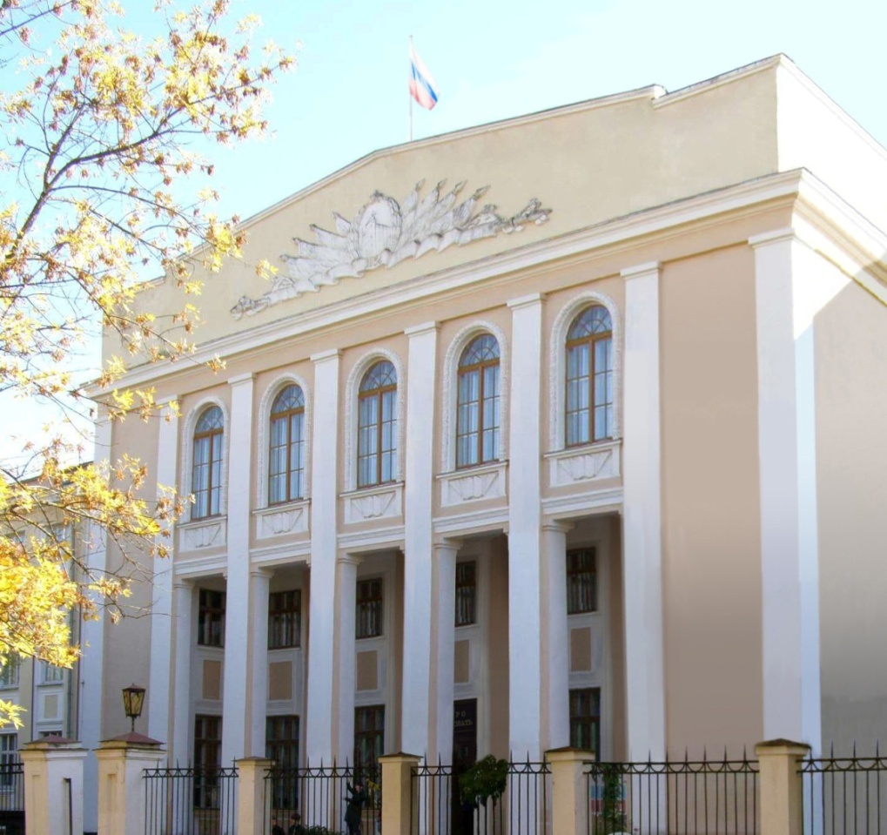  ЗАОЧНОЕ И ДИСТАНЦИОННОЕ ОБУЧЕНИЕ  Более 80 лет качественной подготовки специалистов
ЗАОЧНОЕ ОБУЧЕНИЕ  *Стоимость обучения:  Экономические специальности от 15800 руб./год  Технические специальности от 17000 руб./год  Большую часть времени студенты-заочники работают самостоятельно, выполняют контрольные работы, курсовые работы, проходят практику в соответствии с учебным планом. Учебно-экзаменационная сессия проводится 1 раз в год по 30–40 дней (со второго курса сессия может делиться на 2).  Всем иногородним предоставляется общежитие.  Учебная и методическая литература выдается бесплатно.  Прием ведется на базе 11 классов, начального, среднего или высшего профессионального образования без вступительных испытаний. | Колледж Росрезерва ведет обучение по заочной форме с 1949 года. На отделении заочного и дополнительного образования обучаются около 500 студентов из 26 регионов России.  В колледже реализуются несколько редких специальностей, таких как нефтяник, операционный логист, а также весьма востребованных специальностей – бухгалтер, товаровед, юрист, техник-электрик и др.  В последние годы наблюдается тенденция увеличения числа лиц, желающих получить второе профессиональное образование, пройти обучение по индивидуальному плану в ускоренном порядке.  Право на получение профессионального образования по заочной форме может быть реализовано в любом возрасте.  ДИСТАНЦИОННОЕ ОБУЧЕНИЕ  Колледж Росрезерва реализует дистанционное обучение по специальностям:  - Товароведение и экспертиза качества потребительских товаров (бесплатно).  - Операционная деятельность в логистике (бесплатно).  Процесс обучения включает: самостоятельное освоение дисциплин и профессиональных модулей, сдачу зачетов и экзаменов. Все необходимые учебно-методические материалы размещаются на учебном портале колледжа, к которому каждый студент получает доступ.  Студенты, пожелавшие обучаться в дистанционном режиме, на сессии в колледж не выезжают, а сдают зачеты и экзамены через Интернет. Они приезжают в колледж только 1 раз – на последнюю сессию и защиту дипломной работы.  Документы для поступления:  - заявление;  - оригинал документа об образовании и его копия (аттестат или диплом);  - 4 фотографии размером 3 х 4 см;  - паспорт (оригинал и копия);  - копия трудовой книжки, заверенная отделом кадров;  - направление предприятия (для работников системы Росрезерва);
  № п/п | СПЕЦИАЛЬНОСТИ | КВАЛИФИКАЦИЯ | СРОК ОБУЧЕНИЯ
  1. | Сооружение и эксплуатация газонефтепроводов и газонефтехранилищ | техник  (бесплатно) | 3 года  10 мес.
  2. | Монтаж, наладка и эксплуатация электрооборудования промышленных  и гражданских зданий | техник  (бесплатно) | 3 года  10 мес.
  3. | Экономика и бухгалтерский учёт (по отраслям) | бухгалтер  (бесплатно) | 2 года  10 мес.
  4. | Товароведение и экспертиза качества потребительских товаров | товаровед-эксперт  (бесплатно) | 2 года  10 мес.
  5. | Операционная деятельность  в логистике | операционный логист  (бесплатно) | 2 года  10 мес.
  6. | Право и организация социального обеспечения* | юрист  (платно) | 2 года  10 мес.

